Laboratorinis darbas Nr.2

Lazerio šviesos difrakcija

Atliko: Jolanta Sinkevičiūtė
Data: 1999-09-20
Dėstytoja:

Darbo tikslas: nustatyti lazerio spinduliuojamų šviesos bangų ilgį, ištirti maksimumų apšviestumus plyšio difrakciniame vaizde Fraunhoferio difrakcijos atveju ir susipažinti su plyšio difrakciniu vaizdu Frenelio difrakcijos atveju.

Teorinė dalis:
Šviesos difrakcija – tai reiškinys, kai šviesos bangos, sutikdamos mažas kliūtis, mažas angas arba siaurus plyšius, pastebimai užlinksta Skiriame du šviesos bangų difrakcijos atvejus:
1. Plokščiųjų bangų – Fraubhoferio difrakcija,
2. Sferinių bangų – Frenelio difrakcija
Apšvietus tiesinę difrakcinę gardelę plokščiąja monochromatine banga, ekrane pasirodo difrakcinis vaizdas
Lazeris
Difrakcinė gardelė
k-os eilės maksimumas
k-os eilės maksimumas
ϕ_{k}
X_{k}
L

Žinant difrakcinės gardelės konstantą d ir nustačius k-tos eilės difrakcinio maksimumo kampą ϕ_{k} iš difrakcijos maksimumo sąlygos apskaičiuojamas bangos ilgis:
D sin ϕ_{k} = ± k λ, k = 0,1,2, …
Kai k = 0, ϕ_{k} = 0, difrakcinei gardelei statmena kryptimi išsidėsto centrinis, intensyviausias maksimumas. Jo atžvilgiu išsidėsto aukštesniųjų eilių maksimumai, kurių intensyvumas didėjant ϕ_{k} staigiai mažėja.
Fenelio difrakcijai gauti lazerio šviesos kelyje statomas sferinis glaudžiamasis lęšis, kuris ją suglaudžia ir iš židinio toliau sklinda sferinė banga, kuriai apšvietus plyšį gaunama Frenelio difrakcija Priklausomai nuo plyšio ploto ekrane, difrakcinio vaizdo centre, matyti tai difrakcinis maksimumas, tai difrakcinis minimumas.

Sin ϕ_{k}= 0.5Δx_{k} /√(L²+(0.5Δx_{k})²)
λ = d sin ϕ_{k} / k

Su plyšio difrakciniu vaizdu Frenelio difrakcijos atveju susipažįstame, dėdami lazerio spindulių kelyje sferinį lęšį. Frenelio difrakcija plyšyje nuo Fraunhoferio difrakcijos skiriasi tuo, jog, esant tam tikram plyšio pločiui, difrakcinio vaizdo centre stebimas minimumas. Fraunhoferio difrakcijos atveju difrakcinio vaizdo centre visada stebimas maksimumas.

Aparatūra: matavimo aparatūrą sudaro optikos suolas, lazeris, plokščia difrakcinė gardelė, sferinis lęšis, įrenginys su plyšiu, maitinimo blokas, fotovarža bei ekranas difrakciniams vaizdams stebėti.

Darbo eiga:

- Nustatome lazerio šviesos bangos ilgį.
- Ištiriame difrakcinių maksimumų intensyvumų pasiskirstymą Fraunhoferio difrakcijos tiesinėje difrakcinėje gardelėje atveju.
- Kokybiškai ištiriame difrakcinių maksimumų intensyvumų pasiskirstymą Fraunhoferio difrakcijos plyšyje atveju.
- Ištiriame Frenelio difrakciją plyšyje.

d = 0.01 mm
Difrakcinės gardelės periodas  d,mm | Atstumas tarp difrakcinės gardelės ir ekrano  L,mm | Difrakcinio maksimumo eilė,  K | Maksimumo padėtis ekrano skalėje (mm) |  | Atstumas tarp duotos eilės difrakcinių maksimumų,  mm | sinϕ_{k} | λ | Aritmetinis vidurkis,  mm
Difrakcinės gardelės periodas  d,mm | Atstumas tarp difrakcinės gardelės ir ekrano  L,mm | Difrakcinio maksimumo eilė,  K | Kairėje,  mm | Dešinėje,  mm
0.01 | 220 | 1 | 72 | 93 | 21 | 0,0477 | 0,000477 | 0,00048
0.01 | 220 | 2 | 61 | 104 | 43 | 0,0973 | 0,000486 | 0,00048
0.01 | 220 | 3 | 50 | 115 | 65 | 0,1461 | 0,000487 | 0,00048

Difrakcinio maksimumo eilė | Difrakcinio maksimumo padėtis milimetrinėje skalėje,  mm | Pro fotovaržą tekančios srovės stiprumas |  | Srovės stiprumų aritmetinis vidurkis,  I, μA | Tamsinės srovės stiprumas,  I₀, μA | Fotosrovės stiprumas,  I_{f},μA
Difrakcinio maksimumo eilė | Difrakcinio maksimumo padėtis milimetrinėje skalėje,  mm | I’, μA | I’’, μA | Srovės stiprumų aritmetinis vidurkis,  I, μA | Tamsinės srovės stiprumas,  I₀, μA | Fotosrovės stiprumas,  I_{f},μA
3 | 50,0 | 9 | 10 | 9,5 | 3 | 6,5
2 | 61,0 | 14 | 16 | 15 | 3 | 12
1 | 72,0 | 18 | 22 | 20 | 3 | 17
0 | 82,5 | 51 | 51 | 51 | 3 | 48
1 | 93,0 | 20,5 | 19,5 | 20 | 3 | 17
2 | 104,0 | 12,5 | 15,5 | 14 | 3 | 11
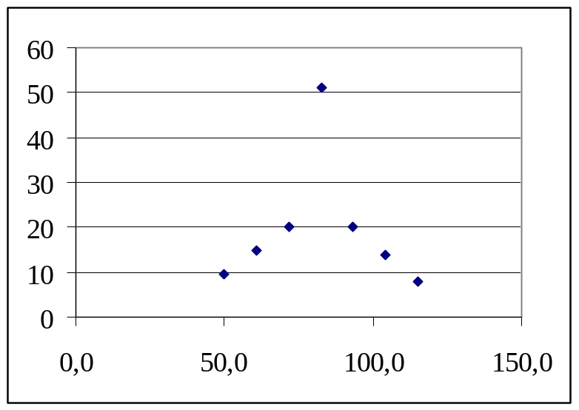3 | 115,0 | 8 | 8 | 8 | 3 | 5

Išvados: Nustatėme lazerio spinduliuojamų šviesos bangų ilgius, ištyrėme maksimumų apšviestumus plyšio difrakciniame vaizde Fraunhoferio difrakcijos atveju ir susipažinome su plyšio difrakciniu vaizdu Frenelio difrakcijos atveju.

